07-137 ЭО-4111В полноповоротный тросовой гусеничный экскаватор-драглайн емкостью ковша 0.8 м3, стрела 10/13 м, привод механический с пневматическим управлением, глубина копания 7.3/10 м, вылет 10/12.5 м, высота погрузки 3.5/5.3 м, рабочий вес 21 тн, Д-108-8 75-82 лс, 3 км/час, ДЭЗ г. Донецк РФ 1986-88 г.
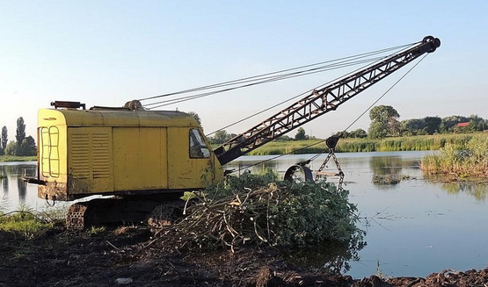

Источник: www.techstory.ru/techinfo/eo4111v_tech.htm. Спасибо уважаемому А. Буздину.

Решение о строительстве Донецкого экскаваторного завода принято в 1964 году на основании Постановления Совета Министров РСФСР №1481 от 24.09.1960 года "О строительстве в районах отрабатываемых угольных шахт Ростовской области промышленных предприятий и предприятий бытового обслуживания в 1961-69 годах". Первую продукцию - экскаватор Э-652Б завод выпустил 9 апреля 1970 года. С этого времени завод начинает осваивать серийное производство деталей и узлов и наращивать выпуск экскаваторов. Не смотря на сравнительно короткую историю развития, предприятие заняло лидирующее положение в отрасли мелиоративного машиностроения и продолжает его удерживать.
В свое время на заводе были выпущены следующие модели техники:
Экскаватор Э-652Б выпускался с апреля 1970 года и являлся первой серийной моделью Донецкого экскаваторного завода. Экскаватор Э-652Б с ковшом объемом 0,65 м3 на гусеничном ходу с гребневым зацеплением предназначен для производства земляных работ в грунтах I - IV категорий и разрыхленных скальных и мерзлых грунтах, для погрузки и разгрузки грузов и сыпучих материалов, а также для забивки свай. Имеет сменное рабочее оборудование: прямую и обратную лопаты, драглайн, кран, грейфер и сваебойное оборудование. В 1985 г. индекс выпускаемой машины привели в соответствие новому отраслевому стандарту наименования спецтехники - экскаватор стал называться ЭО-4111Б, экскаватор Э-652БС, предназначенный для работ в условиях низких температур, стал маркироваться как ЭО-4111БС. Расшифровка индекса, согласно стандарту, следующая: "ЭО" - экскаватор одноковшовый, "4" - эксплуатационная масса от 19 до 30 тонн (наш экскаватор имел массу 21,2 тонны), "1" на второй позиции - гусеничный ход, "1" на третьей позиции - тросовое рабочее оборудование, "1" на четвёртой позиции - порядковый номер модели, "Буква" - модификация.
Экскаватор ЭО-4111В 1986 г. - последующая модификация экскаватора Э-652Б Донецкого завода с ковшом объемом 0,65 м3 на гусеничном ходу с гребневым зацеплением имеет сменное рабочее оборудование: прямую и обратную лопаты, драглайн, кран, грейфер и сваебойное оборудование. Назначение: производство земляных работ в грунтах I - IV категорий и разрыхленных скальных и мерзлых грунтах, для погрузки и разгрузки грузов и сыпучих материалов, а также для забивки свай.
Экскаваторы ЭО-4111Г 1988 г. с полностью измененным внешним видом являлся переходной модификацией и внешне с трудом отличался от экскаватора ЭО-4112А-1.
В 1978 году служба главного конструктора Донецкого экскаваторного завода приступила к проектированию экскаватора ЭО-4112, который выгодно отличался от базовой модели (экскаватора Э-652Б). Помимо полностью измененного внешнего вида машины, впервые в отечественной практике в опорных катках установили торцовое уплотнение, что повысило надежность и увеличило срок службы этих узлов. Главным отличием экскаватора ЭО-4112А от ранее выпускавшихся моделей Э-652Б, ЭО-4111В, ЭО-4111Г являлось применение гусеничного хода тракторного типа. У модели ЭО-4112А-1 сохранен гусеничный ход старого типа, с гребневым (кулачковым) зацеплением. Механизмы поворотной платформы максимально унифицированы с механизмами поворотной платформы экскаваторов Э-652Б, ЭО-4111В и ЭО-4111Г.
При всех модернизациях и усовершенствованиях экскаваторов их принципиальная конструкция и кинематическая схема сохранились без изменений.
Поворотная платформа сварной коробчатой конструкции. Ее полости используются как ванны для смазки зубчатых колес и подшипников трансмиссии, размещенной внутри платформы. Станины лебедок и опоры трансмиссии экскаватора составляют неотъемную часть поворотной платформы и сварены с ней в одном блоке. На платформе расположены двигатель, цепной привод, реверсивный механизм, реверс главной лебедки, главная лебедка, поворотный и верхний ходовой механизмы, механизмы гидравлического управления и двуногая стойка для подвески к ней рабочего оборудования.
Поворотная платформа опирается на ходовую тележку через многороликовый опорный круг, установленный на торцевой поверхности зубчатого венца поворотного механизма. К нижней части поворотной платформы прикреплены обратные ролики, разгружающие центральный вал от горизонтальных усилий.
Ходовое оборудование экскаваторов представляет собой гусеничную многоопорную тележку. Ходовая рама тележки из стального литья с приваренным к ней литым опорно-поворотным кругом с внутренним зубчатым зацеплением. К ходовой раме по бокам приварены две литые гусеничные рамы, которые опираются на шесть опорных катков каждая. По концам рам установлены ведущее и направляющие колеса, огибаемые замкнутой гусеничной цепью (лентой) на 29 звеньев. Для поддержания верхней ветви гусеничной цепи на каждой гусеничной раме установлено по два поддерживающих ролика.
Рабочее оборудование. На экскаваторе могут быть смонтированы прямая или обратная лопата, драглайн, грейфер, кран, копер, дизель-молот с клиньями и др. В целях увеличения производительности экскаватора в легких грунтах возможно применение ковшей увеличенной емкости 0,75 и 1 м3. При оборудовании прямой лопатой напорный механизм для экскаватора Э-652 независимый или комбинированный. Для рыхления мерзлых грунтов при разработке котлованов в зимнее время применяется специальное сменное рабочее оборудование.
Управление экскаватором Э-652 пневматическое. Положительные качества пневмоуправления: легкость и плавность включения фрикционов, снижение динамических нагрузок в элементах конструкций, устранение замасливания фрикционных прокладок, отсутствие потребности в маслах и обеспечение чистоты на машине. Нагнетание воздуха под давлением 6 - 7 атм производится компрессором марки О-38

Технические характеристики ЭО-4111В
Тип двигателя | дизель
Марка | Д-108-8
Мощность, кВт | 55 - 60,0
Ходовое устройство | гусеничное
Управление механизмами:
..основными | пневматическое
..вспомогательными | рычажное
Скорости передвижения, км/ч | 1,7; 3,0
Частота вращения поворотной платформы, об/мин | 0,06; 0,1
Преодолеваемый уклон пути, град. | 22
Давление в пневмосистеме, МПа | 0,7 - 0,8
Среднее давление на грунт, МПа | 0,065
Масса экскаватора с оборудованием прямая лопата, т | 21,2

Габаритные размеры ЭО-4111В
Радиус, описываемый хвостовой частью Г, м | 2,9
То же, с дополнительным противовесом, м | 3,28
Габаритные размеры, м:
..длина А | 4,61
..ширина Б | 2,88
..высота Н | 3,28
Длина гусеничного хода К, м | 3,42
Ширина гусеничного хода В, м | 2,83
Ширина гусеничной ленты В1, м | 0,58
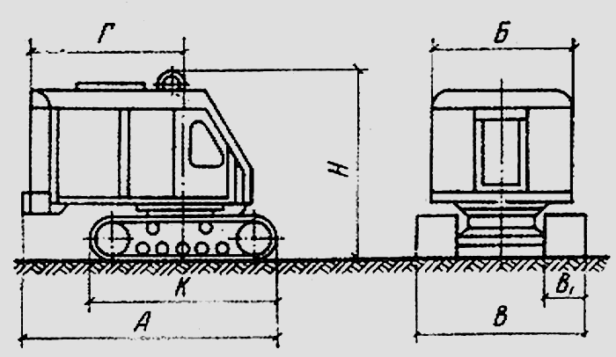

Размерные параметры при работе драглайном
Длина стрелы L, м: | 10 | 13
Угол наклона стрелы, град | 30 45 | 30
Наибольшая высота выгрузки H1, м | 3,5 5,5 | 5,3
Наибольшая глубина копания H2, м:
..при боковом проходе | 4,4 3,8 | 6,6
..при концевом проходе | 7,3 5,5 | 10
Наибольший радиус, м:
..копания R1 | 11,1 10,2 | 14,3
/.копания R2 | 10 8,3 | 12,5
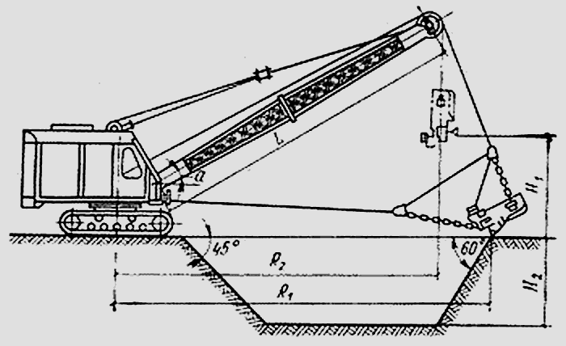

Кинематическая схема экскаватора ЭО-4111В.
К особенностям кинематической схемы экскаватора относятся:
1) на поворотной платформе расположены в одной плоскости три основных горизонтальных вала - вал 8 главной лебедки, промежуточный вал 7 и вал 27 реверсивного механизма;
2) стрелоподъемный механизм может работать одновременно с механизмом поворота платформы и независимо от него; движение стрелоподъемному механизму передается шестернями;
3) реверс механизма поворота платформы и ходового механизма экскаватора осуществляется коническими шестернями и двухконусными фрикционами, причем имеются две скорости поворота и передвижения;
4) рабочее оборудование прямой лопаты имеет канатный напорный механизм.
Изначально в конструкции ходовой части предусматривалась двухопорная схема передачи движения к ведущей звездочке экскаватора, в результате чего подшипник, расположенный между ведущим колесом и звездочкой нес большую нагрузку и сравнительно быстро изнашивался. Поэтому начали применять трехопорную конструкцию (см. схему).
Третий опорный подшипник располагается на конце специальной регулируемой тяги-подпорки, второй конец которой может опираться на нижнюю часть ходовой рамы или на кронштейн рамы гусеничной тележки.

